УО «Белорусский государственный университет информатики и радиоэлектроники»
Кафедра ПОИТ

Отчет по лабораторной работе №3
по предмету «Теория информации»
Выполнил:
Демидович В.А
гр. 451001
Проверил:
Болтак С.В.

Минск 2026

- Быстрое возведение в степень по модулю:
a1 = 7, z = 11 (1011), n = 20
7¹¹ mod 20 = 7*7¹⁰ mod 20 = 7 * (7⁵)² mod 20 = 7 * (7 * 7⁴)² mod 20 = = 7 * (7 * (7²)²)² mod 20 = 3
а1(основание степени) | z(степень) | х(результат) | Шаги выполнения
7 | 11 | 1 | 0
7 | 10 | (1 * 7) mod 20 = 7 | 1
(7 * 7) mod 20 = 9 | 5 | 7 | 2
9 | 4 | (7 * 9) mod 20 = 3 | 3
1 | 2 | (3 * 1) mod 20 = 3 | 4
1 | 1 | 3 | 5
1 | 0 | 3 | 6

7¹¹ mod 20 = 3

- Поиск всех первообразных корней числа
p = 29, p – 1 = 28 = 2 * 2 * 7
g | g^4 mod 29 | g^14 mod 29 | Первообразный
2 | 16 | 28 | +
3 | 23 | 28 | +
4 | 24 | 1 | –
5 | 16 | 1 | –
6 | 20 | 1 | –
7 | 23 | 1 | –
8 | 7 | 28 | +
9 | 7 | 1 | –
10 | 24 | 28 | +
11 | 25 | 28 | +
12 | 1 | 28 | –
13 | 25 | 1 | –
14 | 20 | 28 | +
15 | 20 | 28 | +
16 | 25 | 1 | –
17 | 1 | 28 | –
18 | 25 | 28 | +
19 | 24 | 28 | +
20 | 7 | 1 | –
21 | 7 | 28 | +
22 | 23 | 1 | –
23 | 20 | 1 | –
24 | 16 | 1 | –
25 | 24 | 1 | –
26 | 23 | 28 | +
27 | 16 | 28 | +
28 | 1 | 1 | –

2,3,8,10,11,14,15,18,19,21,26,27– первообразные корни

- Пример работы расширенного алгоритма Евклида

x₁*a + y₁*b = нод(a,b), a =117, b =89, нод(a,b) = 1

итерация | q | a₀ | a₁ | x₀ | x₁ | y₀ | y₁
0 | - | 177 | 89 | 1 | 0 | 0 | 1
1 | 1 | 89 | 88 | 0 | 1 | 1 | -1
2 | 1 | 88 | 1 | 1 | -1 | -1 | 2
3 | 88 | 1 | 0 | -1 | 89 | 2 | -177

x₁ = -1 y₁ = 2
-1 * 177 + 2 * 89 = 1

СКРИНШОТЫ РАБОТЫ ПРОГРАММЫ:
Тест1:
Зашифровка
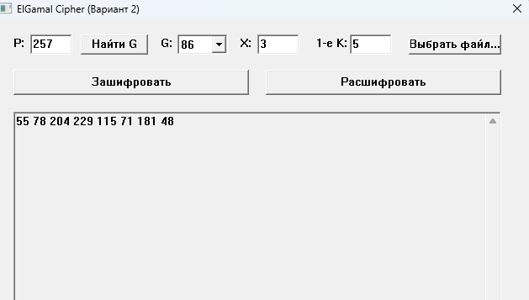

Расшифровка
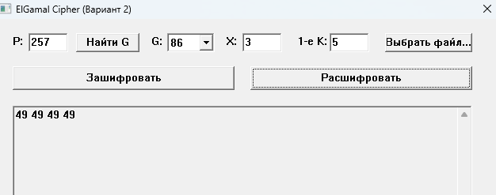


Тест2:
Зашифровка
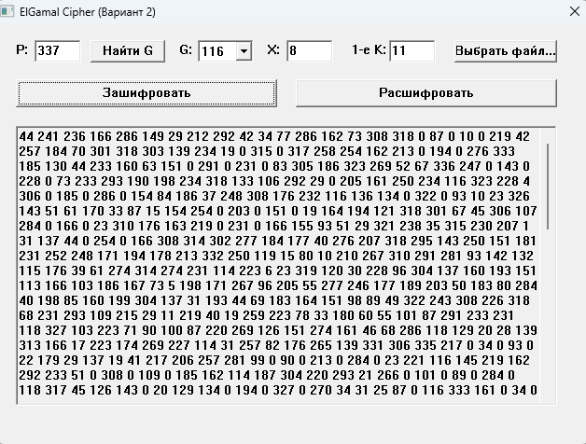
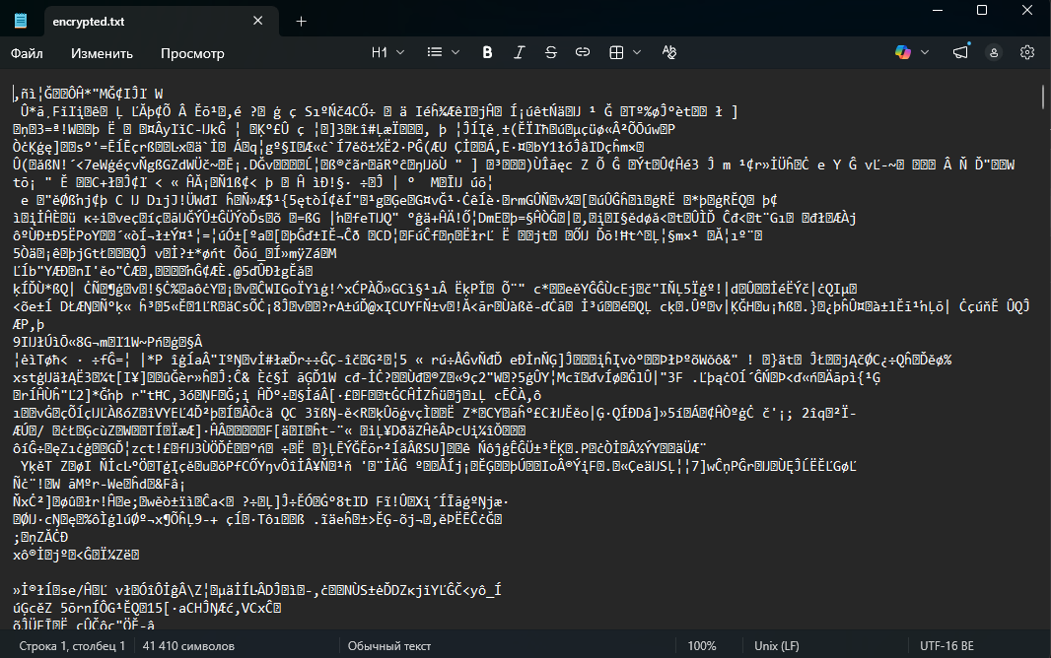
Расшифровка
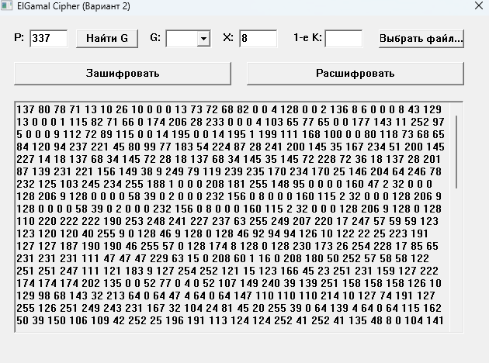

Тест3:
Зашифровка
